[Drawing geometry and engineering graphics] week 6 - Main engineering drawing. Sketch, Business Scheme and Requirement.

6. MAVZU: Mashinasozlik chizmachiligi. Eskiz, ish chizma va ularga qo`yiladigan talablar.
Reja:

6.1 Standart detallarning chizmalari.
6.2 Quyma va boshqa usullar bilan yasalgan detallarning ish chizmalari.
6.3 Dеtallarning eskizlari. Detallarga o`lchamlar qo`yish qoidalari.
6.4 Eskiz, ish chizma va ularga qo`yiladigan talablar.

Yangi buyumni va uning konstruktorlik hujjatlarini ishlab chiqish 2.103-68 DS ga asosan 5 bosqichga bo‘linadi. Ulardan 4 tasida (texnik topshiriq, texnik yechim, eskiz loyihasi, texnik loyiha) loyiha hujjatlari ishlab chiqilib, oxirgi bosqichida ishchi hujjatlar ko‘plab ishlab chiqarishga (tajriba nusxasi yoki tajriba partiyasi) tayyorlanadi. Eskiz va texnik loyihalarda buyumni tajriba variantlari tayyorlanib sinovdan o‘tkaziladi.
Talabalar o‘quv jarayonida loyihaviy konstruktorlik hujjatlari sifatida kurs ishlari va loyihalari, bitiruv ishlarini bajaradilar. Ba’zi bir bitiruv ishlarida detallarning ishchi chizmalariga mos keladigan chizmalar ishlab chiqiladi. Talabalarning birinchi bosqichdagi kurs ishlari biror moslama yoki mashina uzelini – yig‘uv birligining umumiy ko‘rinish chizmasini chizishdan iborat. Xuddi shunday ishlar ishlab chiqarishda yo‘qolgan chizmalarini tiklashda yoki ta’mirlashda, chetel uskunalarini yangilash uchun konstruktorlik hujjatlarini yaratishda kerak bo‘ladi.
Umumiy ko‘rinish chizmasi – buyum tuzilmasi, uning asosiy tarkibiy qismlarini o‘zaro bog‘lanishini va buyumning ishlash jarayonini tushuntirish hamda yig‘uv birligi – buyumga yig‘ish chizmasi va detallarining ish chizmasini tashkil qilgan hujjatlarning ishlab chiquvchi hujjatdir. 2.119-73 va 2.120-73 DS ga asosan umumiy ko‘rinish chizmalari quyidagilarni o‘z ichiga oladi:
- buyumning tasviri (ko‘rinish, qirqim, kesimlar), matnli qismi, buyumni tuzilishi, tarkibiy qismlarni o‘zaro harakatini va buyumni ishlash jarayonini tushuntiruvchi yozuvlar;
- tarkibiy qismlarning nomi va belgilanishida buyumni umumiy ko‘rinish chizmasini tushuntirish uchun kerak bo‘lgan yozuvlar (texnik tasnifi, soni, materiali, ish jarayoni va boshqalar);
- tasvirlarga qo‘yilgan o‘lchamlar va boshqa kerakli ma’lumotlar;
- sxemalar (kerak bo‘lgan taqdirda);
- umumiy ko‘rinish chizmalarining variantlarini kerak bo‘lgan taqdirda buyumning texnik tasnifi bilan solishtirish.
Muhandislik grafikasi kursida umumiy ko‘rinish chizmalari quyidagi ma’lumotlarni o‘z ichiga olishi kerak:
- buyumni barcha tarkibiy qismlarini texnikaviy shakli va tuzilmasini aniqlovchi tasvirlardan (ko‘rinish, qirqim va kesimlar), ularni joylashuvi, soni, tarkibiy qismlarini o‘zaro bog‘lanishini;
- o‘rnatish, biriktirish va gabarit o‘lchamlari;
- tarkibiy qismlarni belgilanishi va ularni jadval sifatida keltirilishi.
Umumiy ko‘rinish chizmasidagi yig‘uv birliklarida birikma turlarini (tirqishli yoki tirqishsiz birikma, rezbali, shtiftli, shponkali, yelimlangan, qalaylangan, payvandlangan detallar va boshqalar) soddalashtirishlar iloji boricha kamroq ishlatiladi. Chizmada yig‘uv birligi tarkibiga kiruvchi yoki alohida detallarni shakllarini tushunish uchun yetarli bo‘lgan tasvirlar soni bo‘lishi kerak. Umumiy ko‘rinish chizmasi istalgan detalni chizmasini bajarish uchun imkon berishi kerak.

6.2. Umumiy ko‘rinish chizmasining xajmi, bajarilish ketma-ketligi
Umumiy ko‘rinish chizmasini chizish bosqichlari. Umumiy ko‘rinish chizmasini chizishda aniq ketma-ketlikdagi quyidagi ishlar bajariladi:
- Yig‘uv birligi bilan tanishish, uning vazifasi, tuzilmasi, asosiy tarkibiy qismlarining o‘zaro bog‘lanishi va buyumning ishlash jarayoni hamda detallarga ajratish va yig‘ish ketma-ketligi bilan tanishish.
- Yig‘uv birligiga kiruvchi detallarining eskizini chizish. Eskizni bajarish tartibi XI-bob da batafsil yoritilgan.
- Detallarning eskizlariga asosan umumiy ko‘rinish chizmasini bajarish. Chizmani chizishda bosh ko‘rinish va ko‘rinishlar sonini tanlash masalalari hal etiladi.
Umumiy ko‘rinish chizmasini rejalashtirilishi - bu buyumning umumiy ko‘rinish proeksiyalarini, tashqariga olib chiqilgan qirqim va kesimlar, qo‘shimcha ko‘rinishlarni tanlangan formatda joyini belgilashdir (6.1-shakl).
Ko‘rinishlarni rejalashtirishda asos qilib korpus detali eskizi olindi. Quyida bu rejalashtirishni bajarish bayon etiladi. Umumiy ko‘rinish chizmasini bajarish tartibi 6.2-shaklda, yig‘uv birliklari, detallar va standart buyumlar esa jadval tarzida 6.3-shaklda keltirilgan. Umumiy ko‘rinish chizmasini ustida ishlashni xususiyatlari shundan iboratki, bajaruvchi avval buyum tarkibiga kiruvchi detallarning eskizlarini chizadi. So‘ngra ularga asosan umumiy ko‘rinish chizmasini bajaradi.
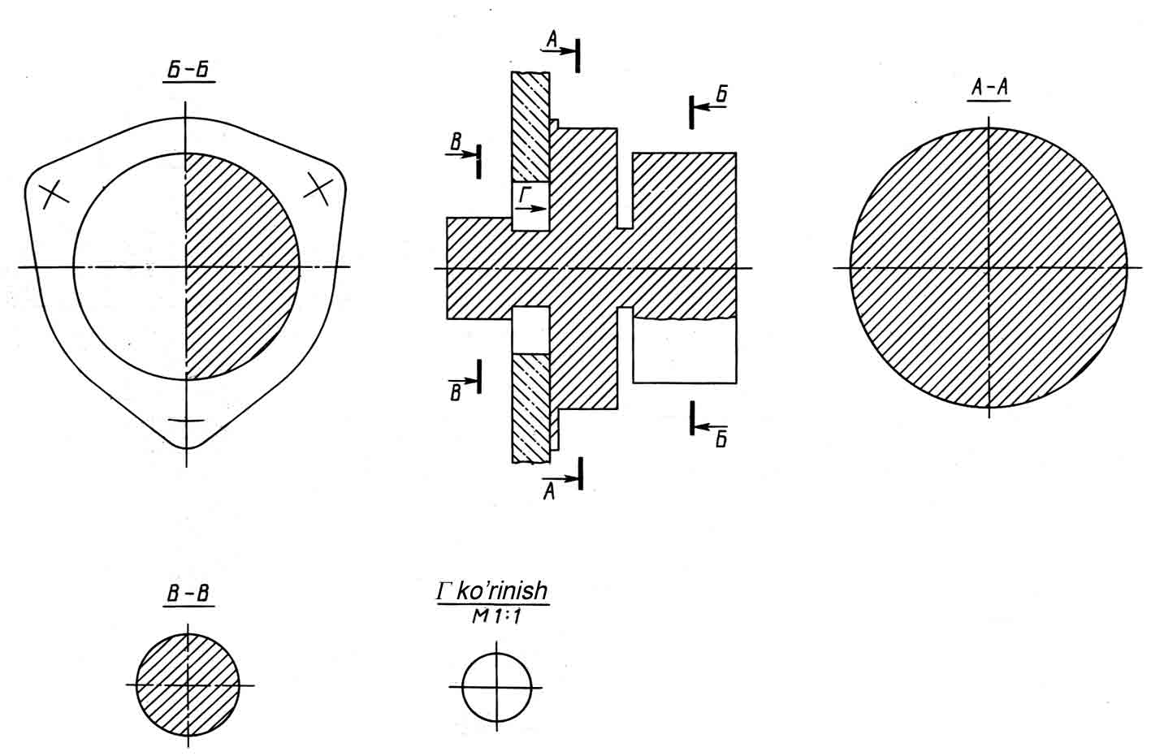
6.1-shakl

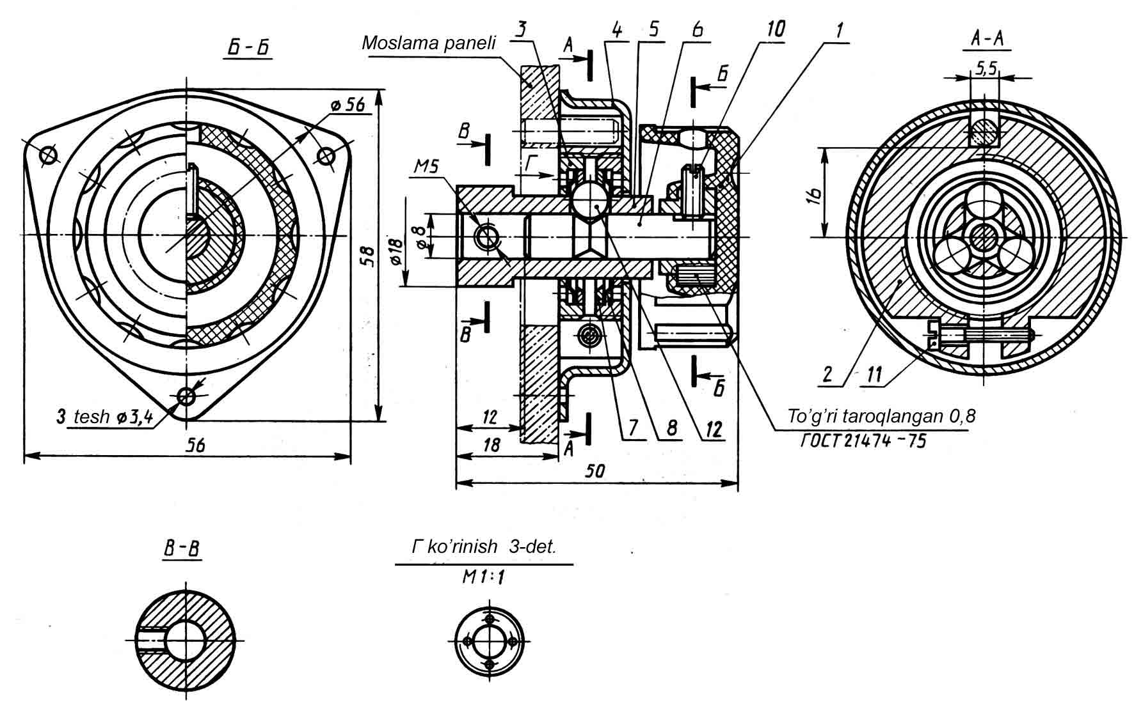
6.2-shakl

Topshiriq bilan tanishish. Umumiy ko‘rinish chizmasini chizish uchun har bir talabaga alohida naturada yig‘uv birligini variantini uni tuzilishi haqidagi texnikaviy tushuntirish matni bilan beriladi. Tushuntirish matnida asosan yig‘uv birligining vazifasi, ishlash jarayoni va uning tarkibiy qismlarini bog‘lanishlarini ifodalanadi. Buyumni fikran detallarga ajratish va yig‘ish amaliyotda rejalashtirilgan holda bajariladi. Bu jarayonda tarkibiy qismlarni texnik va konstruktiv shakli, tuzilmalari e’tibor bilan o‘rganib chiqiladi.

poz | Belgilanishi | Nomi | Soni | Materiali
 |  | Yig‘ish
 |  | birliklari
1 |  | Dasta | 1
 |  | Detallar
2 |  | Korpus | 1 | Latun
3 |  | Oboyma | 2 | Latun
4 |  | Qopqoq | 1 | Po‘lat
5 |  | Vtulka | 1 | Latun
6 |  | Val | 1 | Po‘lat
7 |  | Sirg‘a | 2 | Latun
8 |  | Prujina | 2 | Bronza
 |  | shayba
 |  | Standart
 |  | Buyumlar
10 |  | Vint M4x10 | 1 | Po‘lat
 |  | DS 1477-75
11 |  | Vint M3x16 | 1 | Po‘lat
 |  | DS 1491-72
12 |  | Soqqa ∅7 | 3 | Po‘lat
 |  | DS 3722-60

6.3-shakl

Detallarning eskizlarni chizish. Buyumning detallarini eskizlarini chizishda tuzilma birikmalari o‘ziga xos xususiyatlarga ega bo‘lib, ularni quyida ko‘rib chiqiladi.
Bosh ko‘rinish va tasvirlar sonini tanlash. Buyumni umumiy ko‘rinish chizmasini chizishda 2.305-68 DS, 2.109-68 DS talab va qoidalariga e’tibor beriladi.
Umumiy ko‘rinish chizmasida buyumning ishchi holati bosh ko‘rinish qilib tanlanadi. Ko‘p hollarda buyumni bosh ko‘rinishini turli xilda joylashtirish mumkin.
Bunday holatlarda bosh ko‘rinish sifatida buyum to‘g‘risida boshqa ko‘rinishlariga nisbatan ko‘proq ma’lumot beradigan va yig‘ish uchun qulay bo‘lgan ko‘rinish tanlanadi. Bosh ko‘rinishda frontal, murakkab qirqim yoki bosh ko‘rinishni yarim ko‘rinishi bilan frontal qirqimini yarmi birlashtirib ko‘rsatiladi.
Boshqa ko‘rinishlari buyumni va detallarning shakllari e’tiborga olingan holda chiziladi. Ko‘rinishlar soni iloji boricha kam, lekin barcha detallarning tarkibiy qismlarini o‘zaro bog‘lanishi va buyum haqida to‘liq ma’lumot beradigan bo‘lishi kerak. Umumiy ko‘rinish chizmasining yig‘ish chizmasidan farqi shundaki, unda barcha detallarning texnik shakllari to‘g‘risida kerak bo‘lgan aniqliklar berilgan bo‘ladi. Umumiy ko‘rinish chizmalarida bu talablarni bajarish uchun buyumning ko‘rinishlaridan tashqari, bir qator detallar guruhini yoki alohida detallarni qo‘shimcha tasvirlari beriladi.
Yuqorida keltirilgan vernerni umumiy ko‘rinish chizmasida yig‘ish chizmasida tasvirlash shart bo‘lmagan 5 vtulka uchun B - B kesim, 3 oboyma uchun G ko‘rinishlar (6.2–shaklga qarang) berilgan. Verner dastasining yig‘ish chizmasini tasvirlash uchun (6.2–shaklga qarang) ikkita ko‘rinish: frontal qirqim va A-A bo‘yicha profil qirqim yetarli bo‘ladi. B-B bo‘yicha qirqim berish talab etilmaydi, chunki bu qirqim dasta sirtini tashqi shaklini aniqlash uchun kerak bo‘ladi. Konstruktorlik hujjatining yig‘uv birliklari chizmasida uning shakli - dastada chizmasida o‘z ifodasini topgan (6.4–shaklga qarang).
Umumiy ko‘rinish chizmasini rejalashtirish. Chizmada bosh ko‘rinishni aniqlash, asosiy tasvirlarni chizma maydonida rasional (bir tekisda va to‘liq joylashtirish) umumiy ko‘rinish chizmasini rejalashtirishni maqsadi bo‘lib xizmat qiladi. Rejalashtirishni istalgan qog‘ozda yumshoq qalam bilan buyumning ko‘rinishlarini kontur chiziqlarini chizib bajariladi. Umumiy ko‘rinish chizmasida tasvirlarni joylashtirish quyidagi muloxazalarga asosan rejalashtiriladi.
Buyumni umumiy ko‘rinish chizmasidagi asosiy ko‘rinishlari bosh ko‘rinishga nisbatan proeksion bog‘lanishlarda bo‘ladi. Ba’zi hollarda chizma qog‘ozi maydonini rasional ishlatish uchun bosh ko‘rinishdan tashqaridagi bo‘sh joylarga kuzatuvchining yo‘nalishlari ko‘rsatilgan holda va kerakli yozuvlar yordamida boshqa ko‘rinishlar joylashtiriladi. Umumiy ko‘rinish chizmasida buyumning asosiy ko‘rinishlariga asosiy proeksiya tekisligiga parallel bo‘lgan tekisliklar bilan oddiy (masalan 6.2--shaklda bosh ko‘rinishda to‘liq frontal qirqim va chap tomondan ko‘rinishida A-A qirqim) yoki murakkab qirqimlar beriladi. Murakkab qirqimlar asosiy ko‘rinishlari simmetriya o‘qiga ega bo‘lmagan tasvirlarda qo‘llanilib u buyum xaqida ko‘rinishga nisbatan buyum xaqida to‘liqroq ma’lumot beradi. Buyumni ko‘rinishlari (kerak bo‘lgan taqdirda) chizma qog‘ozini bo‘sh joyiga kuzatuvchi yo‘nalishi A yoki B harfi bilan belgilanib, ko‘rinish ustiga A yoki B ko‘rinish deb yozib qo‘yiladi. Umumiy ko‘rinish chizmasida detallarning shakllari osonligi tufayli uni o‘qish qiyin bo‘lmagan hollarda ba’zibir ko‘rinishlar bosh ko‘rinish tasvirining masshtabiga qaralganda kichraytirilgan holda joylashtirilishi mumkin (masalan, 3 detal–oboymaning G ko‘rinishi 13.2-shaklda 1:1 masshtabda berilgan). Tuzilmalarning mayda elementlari qo‘shimcha ko‘rinishlar, kesimlar yoki chiqarish elementlari yordamida masshtabi kattalashtirib ko‘rsatiladi.
Umumiy ko‘rinish chizmasini rejalashtirishda (6.1-shaklga qarang) vernerning bosh ko‘rinishi uning tuzilmalarini asosiy elementlarini to‘liq tasvirlash uchun frontal qirqim bajarilgan. Ushbu ko‘rinishda dastaning shakli va tashqi ko‘rinishini aniqlash uchun uning ko‘rinishiga (6.4-shaklga qarang) birgalikda qirqim berilgan. A-A to‘liq qirqim 2 korpus tuzilmasini, uni tortuvchi 11 vintni, 12 soqqalarning joylashishini va 5 vtulka teshigini aniq ko‘rsatadi. A-A qirqimda ko‘rinish simmetrik bo‘lmaganligi uchun to‘liq
panelga mahkamlanishini aniqlaydigan o‘lchamlar: bular 4 qopqoqda o‘qlarining tasvirlangan. Vernerni o‘ng tomondan ko‘rinishida 1 dastani 6 valga 10 vint bilan mahkamlanishini ko‘rsatish uchun B-B qirqim berilib, u simmetrik bo‘lgani uchun chap tomonda old ko‘rinishi, o‘ng tomonda qirqim tasvirlangan. O‘ng tomondan ko‘rinishda 4 qopqoqning shakli, unda joylashgan ∅3 - 4 mm bo‘lgan teshiklarning joylashishi va dastaning tashqi shakli ko‘rsatilgan.
Rejalashtirishda yuqoridagi asosiy tasvirlardan tashqari ikkita qo‘shimcha tasvirlashlar yordamida: B-B kesim orqali 5 vtulkani va G ko‘rinish orqali 3 oboymani ko‘rsatish rejalashtirilgan. B-B kesimda M5 rezbali teshik bitta devorni teshib o‘tihsi ko‘rsatilgan. G ko‘rinishda oboymada joylashgan teshiklarning soni va joylashishi ko‘rsatilgan.
O‘lchamlar qo‘yish. Umumiy ko‘rinish chizmalarida 2.307-68 DS ga asosan gabarit va biriktiruvchi o‘lchamlar qo‘yiladi. Gabarit o‘lchamlar buyumni uchta koordinata yo‘nalishi bo‘yicha chetki o‘lchamlarini aniqlaydi. Buyumni gabarit o‘lchamlariga tegishli siljuvchi detallar bo‘lsa, u taqdirda ularning ikki chetki holatlarining o‘lchamlari ko‘rsatiladi, masalan, 90 … 110.
Biriktiruvchi o‘lchamlar ushbu buyumga boshqa buyumni biriktirishdagi koordinatalarni va o‘lchamlarni aniqlaydi. Bunday o‘lchamlarni qo‘yilishi vernerning umumiy ko‘rinish chizmasida keltirilgan (6.2-shaklga qarang).
50, 56 va 58 mm li o‘lchamlar - gabarit o‘lchamlardir, chunki ular vernerning uchta koordinata o‘qlari bo‘yicha o‘lchamlarini ifodalaydi.
Biriktirish o‘lchamlarini quyidagi ikki guruxga bo‘lish mumkin:
a) vernerni joylashishini belgilovchi diametri 3,4 mm bo‘lgan uchta teshik va diametri 56 mm bo‘lgan aylana, 2 korpusning to‘g‘ri burchaklik pazidan o‘qigacha bo‘lgan eni 5,5 mm va uzoqligi 16 mm bo‘lgan masofa;
b) vernerning priborga biriktiriladigan o‘lchami: 5 vtulkadagi diametri 8 mm, chuqurligi 12 mm teshik va vtulka chetigacha bo‘lgan 18 mm masofa. Shu bilan birga, biriktirilayotgan moslama o‘qi bo‘ylab qisuvchi 5 vtulkaga mos keluvchi M5 diametrli vint o‘lchami. Qisuvchi vintning uzunligi l ga teng (l>0.5×18-0.5×8=5).
Pozisiya raqamlarini ko‘rsatish. Buyumga kiruvchi detallarning yoki yig‘uv birliklarning pozisiya raqamlari chiqaruvchi chiziqlar yordamida 2.109-73 DS ga asosan qo‘yiladi.
Chiqaruvchi va tokcha chiziqlarining yo‘g‘onligi s/2 hamda tokchasining uzunligi 6…8 mm bo‘ladi. Chiqaruvchi chiziqlar o‘zaro parallel bo‘lmasligi ham mumkin.
Chiqaruvchi chiziqlarning uchi moslama tarkibidagi unga to‘g‘ri keluvchi buyumning tasviri ustiga qo‘yilgan nuqta bilan belgilanadi. Birikmalarni tasviri chiqaruvchi chiziqni nuqta yordamida belgilashga imkon bermasa, uni strelka bilan belgilanadi. 6.2-shaklda 8 detal shunday belgilangan.
Umumiy ko‘rinish chizmasida chiqaruvchi chiziqlar iloji boricha o‘lcham chiziqlari bilan kesishmasligi kerak.
Pozisiyalarning raqamlari asosiy ko‘rinishlar va qirqimlarning ko‘rinadigan joyida belgilanadi. Pozisiyalarning raqamlari asosiy yozuvga nisbatan parallel yoki perpendikulyar chiziqlarda ko‘rinishlarga yaqin joyda gruppalashtiriladi (13.2-shaklni qarang). 13.2-shaklda o‘zaro bog‘liq bo‘lgan 7, 8, va 12 detallarni bitta gorizontal chiziqda gruppalashtirilgan.
Yig‘ish chizmalarida pozisiyalarning raqamlari spesifikasiyada ko‘rsatilgan raqamlarga mos kelishi kerak. Buyum detallarining raqamlanishi asosiy detaldan (korpus, asos, shassi va boshqalar) boshlanadi. Chizmada har bir detalning raqami bir marta qo‘yiladi. Agar buyumda bir xil detallardan bir nechta bo‘lsa ular bir marta raqamlanib ularni soni jadvalning tegishli grafasida ko‘rsatiladi (masalan 6.2-shakldagi 3, 7, 8, 12-detallar). Pozisiya raqamlarining o‘lchamlari o‘quv chizmalarida 7 o‘lchamli shriftda yoziladi.
Buyum tarkibiy qismlarining jadvallarini tuzish. Umumiy ko‘rinish chizmalari uchun buyumning tarkibiy qismlarining ro‘yxatlari 2.120-43 DS ga asosan jadval ko‘rinishida tuziladi. Buyumning tarkibiy qismlarning jadvaldagi mazmuni va ularning to‘ldirilishi yig‘ish chizmalari uchun ko‘zda tutilgan spesifikasiya bilan bir xil bo‘ladi. Jadval umumiy ko‘rinish chizmasidagi asosiy yozuvning ustida joylashtiriladi.

Eskiz, ish chizma va ularga qo`yiladigan talablar.
Yangi buyumni va uning konstruktorlik hujjatlarini ishlab chiqish 2.103-68 DS ga asosan 5 bosqichga bo‘linadi. Ulardan 4 tasida (texnik topshiriq, texnik yechim, eskiz loyihasi, texnik loyiha) loyiha hujjatlari ishlab chiqilib, oxirgi bosqichida ishchi hujjatlar ko‘plab ishlab chiqarishga (tajriba nusxasi yoki tajriba partiyasi) tayyorlanadi. Eskiz va texnik loyihalarda buyumni tajriba variantlari tayyorlanib sinovdan o‘tkaziladi.
Talabalar o‘quv jarayonida loyihaviy konstruktorlik hujjatlari sifatida kurs ishlari va loyihalari, bitiruv ishlarini bajaradilar. Ba’zi bir bitiruv ishlarida detallarning ishchi chizmalariga mos keladigan chizmalar ishlab chiqiladi. Talabalarning birinchi bosqichdagi kurs ishlari biror moslama yoki mashina uzelini – yig‘uv birligining umumiy ko‘rinish chizmasini chizishdan iborat. Xuddi shunday ishlar ishlab chiqarishda yo‘qolgan chizmalarini tiklashda yoki ta’mirlashda, chetel uskunalarini yangilash uchun konstruktorlik hujjatlarini yaratishda kerak bo‘ladi.
Umumiy ko‘rinish chizmasi – buyum tuzilmasi, uning asosiy tarkibiy qismlarini o‘zaro bog‘lanishini va buyumning ishlash jarayonini tushuntirish hamda yig‘uv birligi – buyumga yig‘ish chizmasi va detallarining ish chizmasini tashkil qilgan hujjatlarning ishlab chiquvchi hujjatdir. 2.119-73 va 2.120-73 DS ga asosan umumiy ko‘rinish chizmalari quyidagilarni o‘z ichiga oladi:
- buyumning tasviri (ko‘rinish, qirqim, kesimlar), matnli qismi, buyumni tuzilishi, tarkibiy qismlarni o‘zaro harakatini va buyumni ishlash jarayonini tushuntiruvchi yozuvlar;
- tarkibiy qismlarning nomi va belgilanishida buyumni umumiy ko‘rinish chizmasini tushuntirish uchun kerak bo‘lgan yozuvlar (texnik tasnifi, soni, materiali, ish jarayoni va boshqalar);
- tasvirlarga qo‘yilgan o‘lchamlar va boshqa kerakli ma’lumotlar;
- sxemalar (kerak bo‘lgan taqdirda);
- umumiy ko‘rinish chizmalarining variantlarini kerak bo‘lgan taqdirda buyumning texnik tasnifi bilan solishtirish.
Muhandislik grafikasi kursida umumiy ko‘rinish chizmalari quyidagi ma’lumotlarni o‘z ichiga olishi kerak:
- buyumni barcha tarkibiy qismlarini texnikaviy shakli va tuzilmasini aniqlovchi tasvirlardan (ko‘rinish, qirqim va kesimlar), ularni joylashuvi, soni, tarkibiy qismlarini o‘zaro bog‘lanishini;
- o‘rnatish, biriktirish va gabarit o‘lchamlari;
- tarkibiy qismlarni belgilanishi va ularni jadval sifatida keltirilishi.
Umumiy ko‘rinish chizmasidagi yig‘uv birliklarida birikma turlarini (tirqishli yoki tirqishsiz birikma, rezbali, shtiftli, shponkali, yelimlangan, qalaylangan, payvandlangan detallar va boshqalar) soddalashtirishlar iloji boricha kamroq ishlatiladi. Chizmada yig‘uv birligi tarkibiga kiruvchi yoki alohida detallarni shakllarini tushunish uchun yetarli bo‘lgan tasvirlar soni bo‘lishi kerak. Umumiy ko‘rinish chizmasi istalgan detalni chizmasini bajarish uchun imkon berishi kerak.

